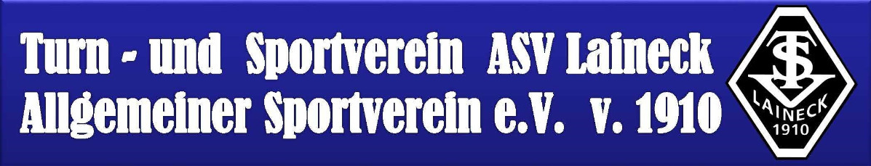

LAINECKER SPORTPLATZKERWA

Donnerstag, 11. August 2022Ab 17 Uhr: Krenfleischessen

19 Uhr: Punktspiel ASV Laineck – SC Kreuz Bayreuth

Freitag, 12. August 2022Ab 18 Uhr: Altliga Fussball

Samstag, 13. August 2022Ab 13 Uhr: Fußball Gaudi-Turnier

Sonntag, 14. August 202210 Uhr: Gottesdienst mit Pfr. Wolfgang Burkholz17 Uhr: Punktspiel ASV Laineck – 1. FC Bayreuth IIAb 19 Uhr: Country Music & More LIVE

Täglich traditionelle Kerwa – Schmankerl

*Burger, Bratwürste und Steaks vom Grill**Samstag und Sonntag: Fisch- und Lachsbrötchen, Käseplatte**Sonntag: Kaffee und Kuchen, ab 17 Uhr gegrillte Makrelen*

WIR FREUEN UNS DARAUF, IHR GASTGEBER ZU SEIN!